Султыгов Рамзан

Программа расписания фильмов в кинотеатре Грозного.

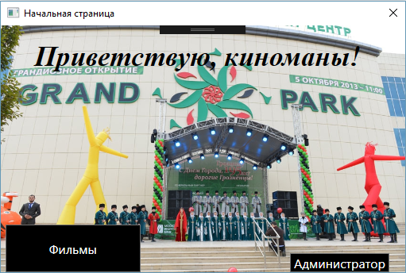

Программа хранит данные в папке, которую создают сама

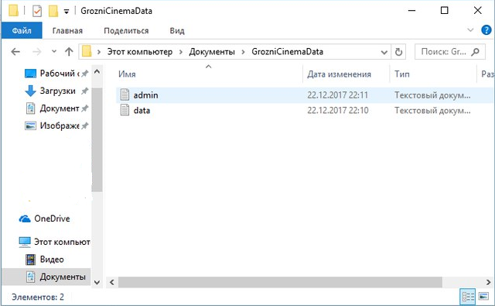

Меню вход предусматривает проверку правильности логина и пароля, так же не позволяет зарегистрироваться, если администратор уже существует.

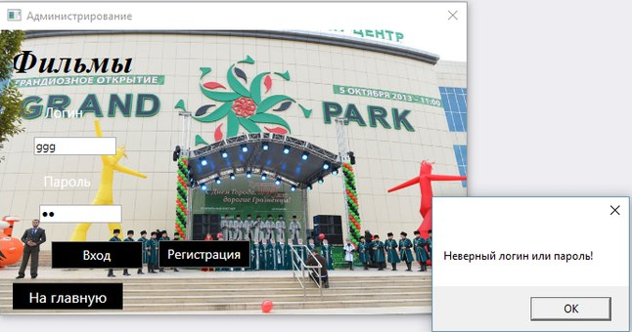

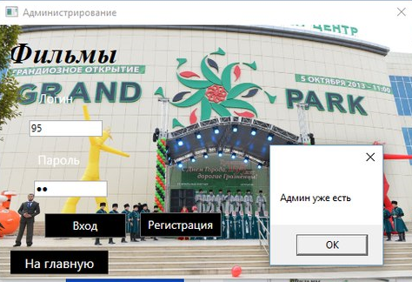

Администратор имеет право добавлять фильмы текстовый документ, через приложение, которое потом отображается в основном расписании, и обычные пользователи могу их увидеть, Нажав кнопку “Фильмы” на главное странице. 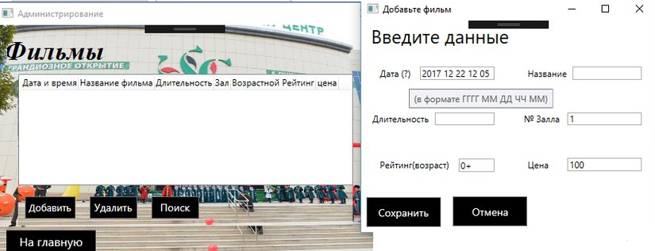

Также в меню администратора предусмотрено удаление фильмов и их поиск. Перед удалением, фильм нужно выбрать, о чем предупредит программа, если просто так нажать кнопку «Удалить».

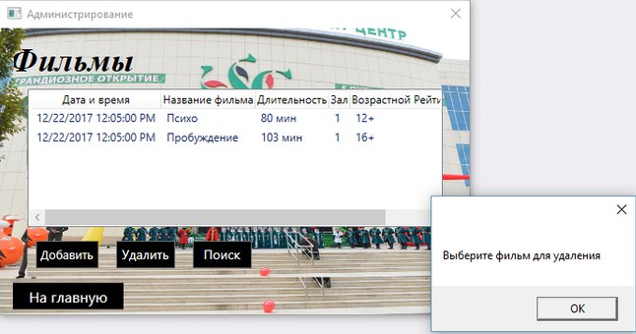

Поиск выполняется по названию фильмов.

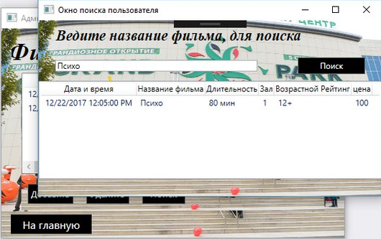

В случае, если фильм не будет найден, программа выдаст сообщение: «Ничего не надйдено»

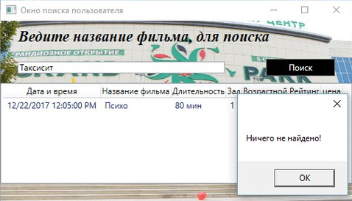

Использовал:

* Использование графического приложения WPF
* Использование языка разметки XAML
* Авторизация
* Защита от некорректного ввода
* CRUD
* Хранение данных в файле
* Страничная навигация